第15章 微弱信号检测（知识点）

知识点1 概述
微弱信号是相对背景噪声而言，其信号幅度的绝对值很小、信噪比很低（远小于1）的一类信号。
微弱信号检测的任务是采用电子学、信息论、计算机及物理学、数学的方法，分析噪声产生的原因和规律，研究被测信号的特点与相关性，对被噪声淹没的微弱有用信号进行提取和测量。微弱信号检测的目的是从噪声中提取出有用信号，或用一些新技术和新方法来提高检测系统输入输出信号的信噪比。

知识点2 噪声
噪声是影响微弱信号检测结果的重要因素，在微弱信号检测中，如果能够有效地克服噪声，就可以提高信号检测的灵敏度。噪声无处不在，而且总是与信号共存，在进行微弱信号检测时，应首先设法尽量抑制噪声，然后再提取出噪声中的有用信号。
噪声是对有用信号的某种不期望的扰动，包括非被测信号或非测量系统所引起的噪声和来自于被测对象、传感器、测量系统内部的噪声两种情况。前者可能是来自于自然界的宇宙射线、电磁干扰或人为引起的开关电火花、较强的广播信号、市电的干扰等，这些外界干扰的影响通过适当的屏蔽措施是可以减小或消除的；后者是由组成电路的器件材料的物理性质及温度等引起电荷载流子不规则运动而产生的自然扰动，是存在于电路内部的一种固有的扰动信号，这些噪声是随机的，不能精确预见，也不能彻底排除，只能设法减少或控制。
噪声是一种连续型随机变量，在不同时刻可能出现不同的噪声值。因此，对噪声的度量要分析噪声的统计特征。
（1）噪声的概率分布
噪声电压在时刻的大小，只能通过概率分布密度函数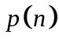表示，表示噪声电压在时刻取值为的概率。知道后，就可以知道时刻噪声电压取值在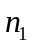与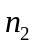之间的概率。
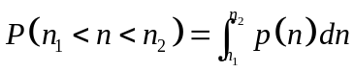 （15.1）
表征随机过程特征的统计特征量为数学期望和方差。
①数学期望
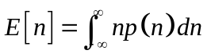 （15.2）
②方差
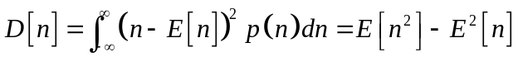 （15.3）
电路处于稳定状态时，噪声的数学期望和方差一般不再随时间变化。噪声的各态历经（各种状态等概率出现）性质使得其统计平均可用时间平均来计算，即：
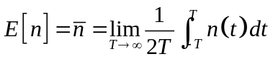 （15.4）
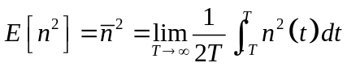 （15.5）
（2）噪声的相关函数
1）噪声的自相关函数
噪声是一种随机过程，电子线路的噪声大都是一种平衡随机过程。平稳随机过程的一个重要特征量是它的自相关函数，表示随机过程两个不同时间上的相关性。相关函数定义为：
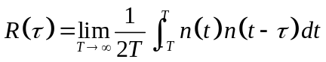 （15.6）
电噪声的相关函数具有以下特性：
·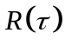仅与时间差有关，与计算的时间起点无关；
·由于绝大多数噪声相互独立，因此随增加而衰减，表示随机过程在时间上相关性逐渐减小。当时，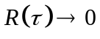。
·当=0时，具有最大值：
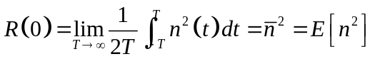 （15.7）
·是一个偶函数，即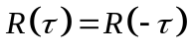。
·对于周期性的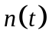，相关函数具有与相同的频谱。
2）噪声的互相关函数
研究放大器的输出噪声时，经常会遇到几个噪声源同时干扰的情况，这就涉及到噪声的互相关问题。互相关函数是指两个不同的随机变量之间的统计依赖关系。两个不同随机过程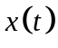和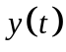之间的互相关性可用互相关函数来描述，定义为：
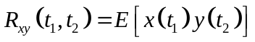 (15.8)
对于具有各态历经性质的平稳随机过程，令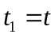，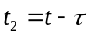，则有：
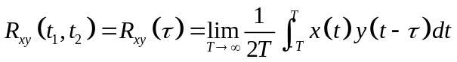 (15.9)
同理有：
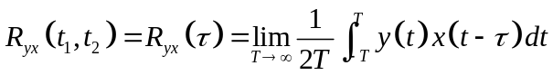 (15.10)
互相关函数的特性：
·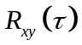仅与时间差有关，与计算时间的起点无关；
·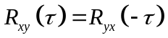；
·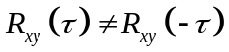；
·具有保留和的基频和共有谐频的频谱特征。
·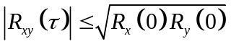。当两个随机过程互不相关（如被检测信号和系统的观察噪声之间就不存在相关性）时，则一定有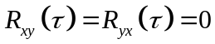；反之，如果互相关函数为非0值，则表示两者间有一定的统计相关性。这正是从噪声中检测微弱信号的理论基础。

知识点3 相关检测法
相关检测是实现微弱信号检测的基本方法之一。所谓相关检测就是利用信号周期性和噪声随机性的特点，通过自相关或互相关函数值的计算，达到从噪声中检测出微弱信号目的的一种技术。相关检测分为自相关检测和互相关检测两种情形。
（1）自相关检测
实现自相关检测的原理如图15.1所示。
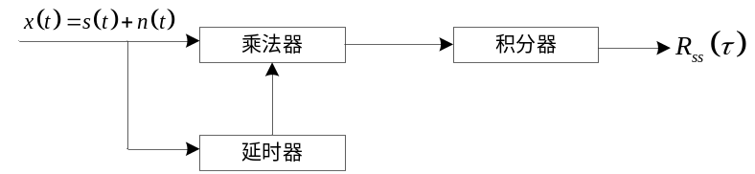
图15.1 自相关检测原理框图
设输入信号由被测信号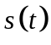和噪声组成，即：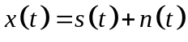。
同时输入到相关接收机的两个通道，其中一个通过延时器使其延迟一段时间。经过延迟的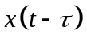和没有经过延迟的均送入乘法器中，乘法器输出的乘积经积分器积分后输出平均值，从而得到相关函数曲线上一点的相关值。如果改变延迟时间，重复前述计算就能得到相关函数与的关系曲线，即得到自相关输出为：
(15.11)
根据前面介绍的互相关函数的性质，信号与噪声不相关，且噪声的平均值应为0，于是有：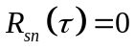，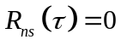。且随着的增大，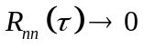，即对于足够大的，可得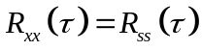。这样，就得到了信号的自相关函数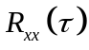，它包含着的信息，从而可检测出有用信号。
（2）互相关检测
实现互相关检测的原理如图15.2所示。
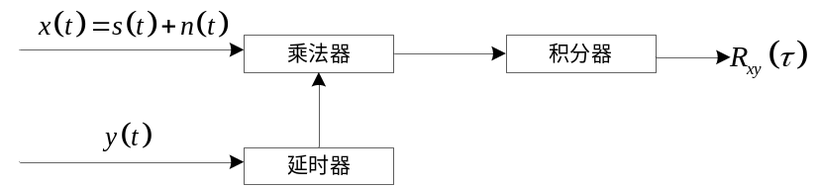
图15.2 互相关检测原理框图
输入信号为两路：为被检测信号中混入了观察噪声，为已知参考信号，要求与被测信号相关（如同频），而与噪声无相关性。输入经延时、相乘、积分及平均运算后，得到互相关输出为：
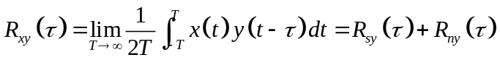 (15.12)
由于参考信号与信号有某种相关性，而与噪声没有相关性，且噪声的平均值为0，理论上只要足够长，一定有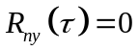，则：
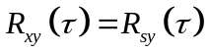 (15.13)
中包含了信号的信息，这样，就可实现对待测信号的检测。不过因实际测量时间总是有限，故输出仍有一定的噪声。

知识点4 同步积累法
同步积累法是基于信号的稳定性和噪声的随机性，当信号多次重复时，由于信号周期性的重复，噪声却不具有这个特性，这样，每个周期的信号受到的干扰不同，在接收端就会收到不同畸变的信号，对畸变信号进行多次对照就可识别出信号的原形。信号重复的次数越多，接收机输出的信号就越接近原始信号，信噪比越高，即系统抑制噪声的能力越强。同步积累法是在接收端将重复收到的信号按某种方式叠加起来，多次获得的部分信息累加起来就可以得到被测量的全部信息，就像两个人在嘈杂的环境中通话时，发话方常要进行多次重复才能保证受话方听明白通话的内容一样。
同步积累器的工作原理是：设信号是一串周期为的窄脉冲，检测时可把信号通路接到一个分配器上，分配器的每一个输出都接到一个积累器，工作时信号通路被分配器轮流地接到不同的积累器上。假设分配器的工作周期和信号的重复周期相同，并设分配器从一个出路到另一个出路的切换时间可以忽略，则分配器的工作周期被分割成若干个时间区间（取决于积累器的个数），在每次信号到来的那个时间区间都能保证通路恰好接到同一个积累器上，所以这种方法称为同步积累。只要重复的次数足够多，基于同步积累法就可以把噪声中的微弱信号提取出来，而且重复的次数越多，提取微弱信号的能力越强。
目前，利用同步积累法制作的同步积分器、取样积分器和数字多点平均器等已得到了较好的应用。

